湖南省民政厅  湖南省卫生健康委员会  湖南省疾病预防控制局 | 文件
湘民发〔2024〕10号

关于进一步做好养老机构医疗健康保障
工作的通知

各市州、县市区民政局、卫生健康局、疾控局：
为加强部门协作，形成工作合力，进一步做好养老机构医疗健康保障工作，降低养老机构发生传染病聚集性疫情风险，切实保障养老机构安全平稳运行和老年人生命财产安全。现就做好有关工作通知如下。
一、落实救助帮扶机制。各级民政部门和卫生健康部门要加强沟通协调，密切配合协作，充分发挥联防联控机制作用，推动每家养老机构对口一家二级及以上综合医院、一家基层医疗卫生机构、一家零售药店的“1+1+1+1”的医疗救治帮扶机制有效运转，保持感染老人转运治疗绿色通道畅通，明确对口帮扶关系，理清工作职责，压实各方责任，确保责任到岗到人，精准高效为养老机构入住老人提供健康评估咨询、保障用药需求和就医转诊服务。
二、加强传染疾病防控。各地疾控机构要按照《中华人民共和国传染病防治法》等规定，指导养老机构开展传染病防控工作，督促落实日常防控措施。各地疾控部门、民政部门要联合组织开展养老机构传染病防控工作督导检查，指导问题整改，提高防控质效。要引导符合接种条件的养老机构工作人员及入住老人积极接种相关疫苗，提升自身免疫力。各地疾控机构要指导养老机构广泛开展传染病防控知识宣传，切实提高养老机构工作人员和入住老人健康素养和自我防护能力。
三、强化心理关爱疏导。各级民政部门要联合卫生健康部门安排心理服务专业人员或发动志愿者、社会工作者等社会力量，定期到养老机构开展心理健康教育，丰富老人精神文化生活，并通过设置心理服务热线或上门走访，关心关注养老机构入住老人心理健康状况，及时发现和干预老人心理危机，疏导负面情绪，保持心理健康。有效调处矛盾纠纷，营造良好人际关系，防范人身伤害案件发生，保障机构安全平稳运行。
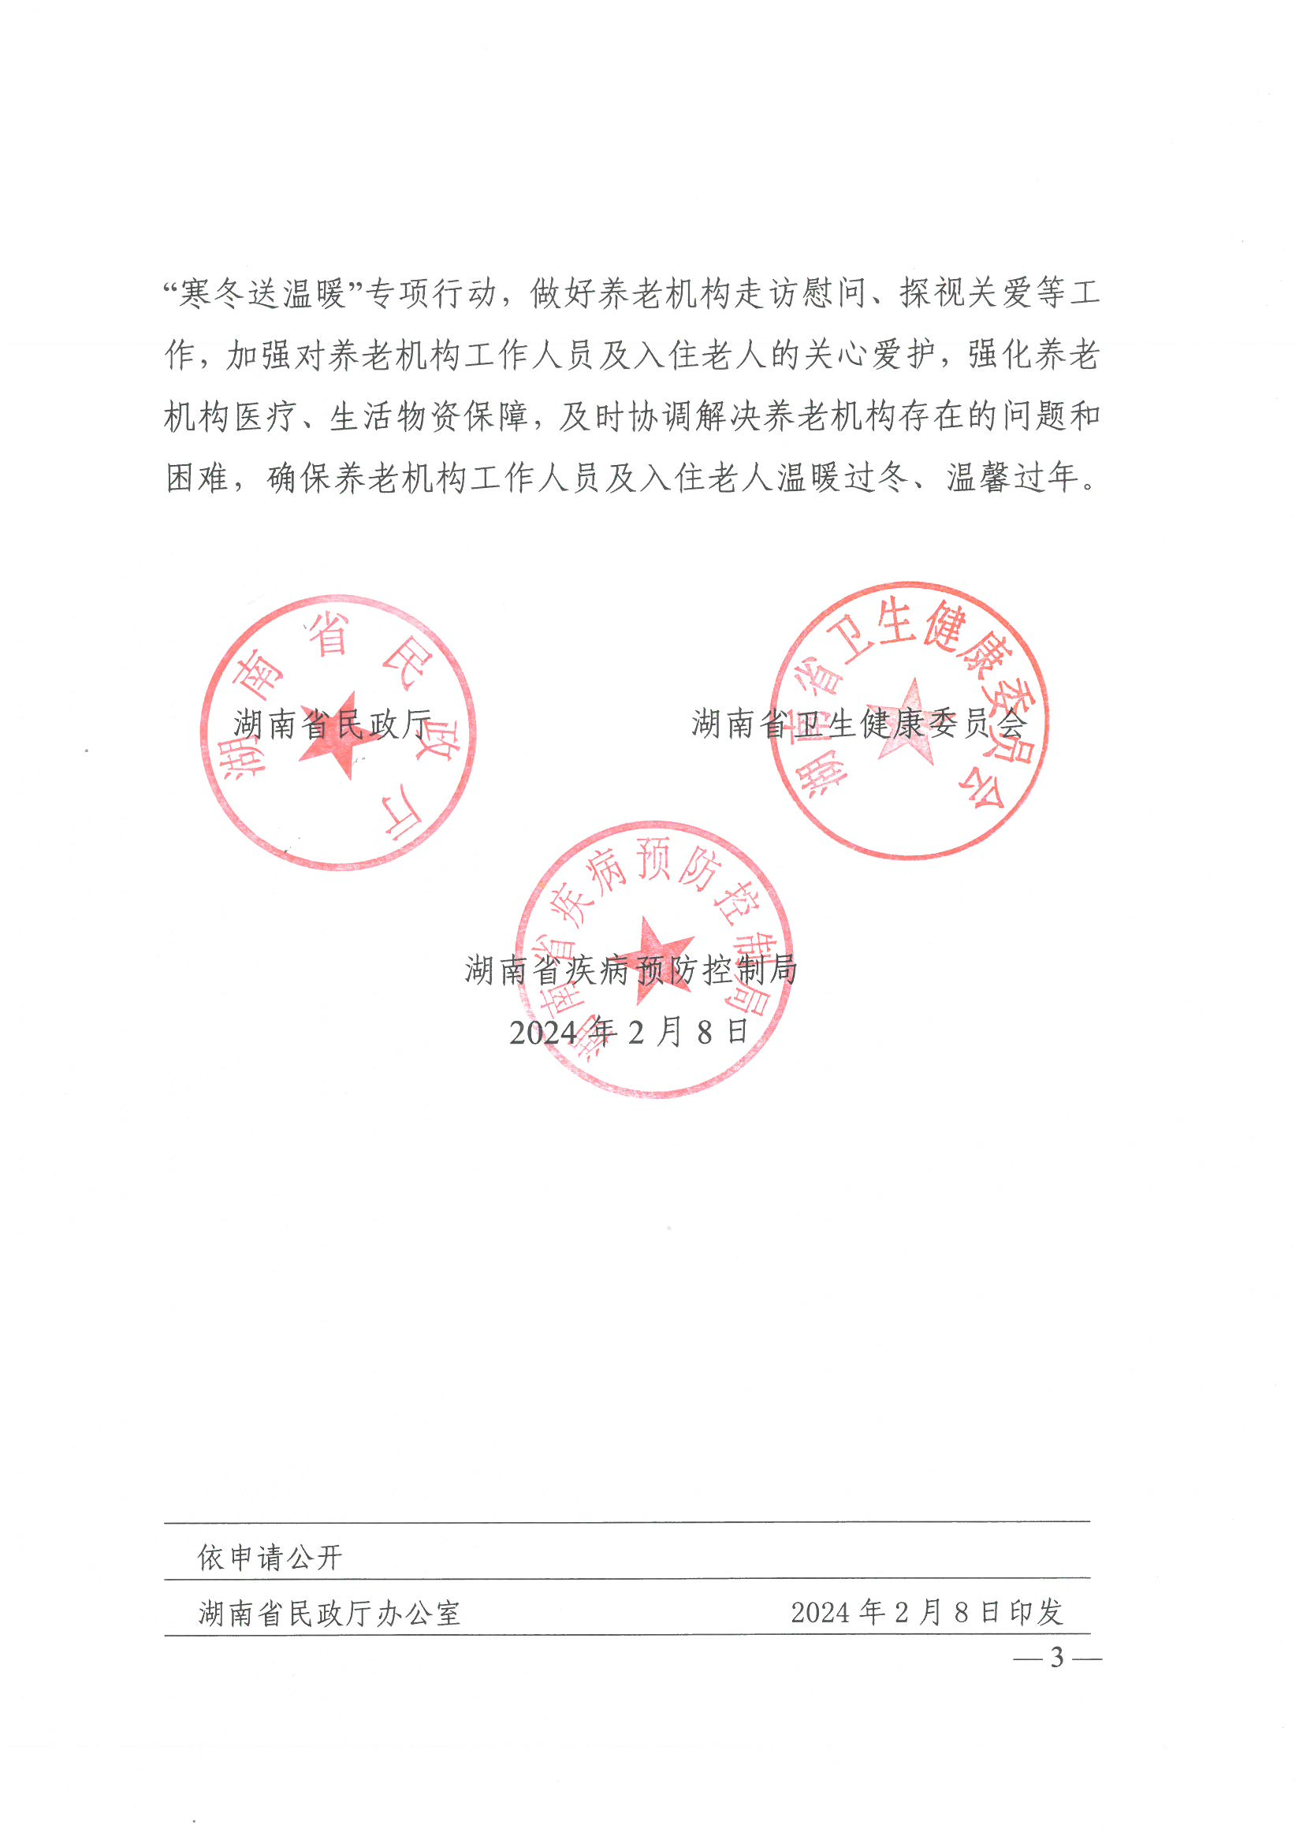
四、加大探访帮扶力度。各地民政部门要密切关注天气变化，指导养老机构扎实应对低温雨雪冰冻灾害，排查养老机构地质灾害隐患，加强隐患整改，切实保障养老机构安全。加强救助政策与救灾政策衔接，积极发动社会慈善资源和爱心力量，深入开展“寒冬送温暖”专项行动，做好养老机构走访慰问、探视关爱等工作，加强对养老机构工作人员及入住老人的关心爱护，强化养老机构医疗、生活物资保障，及时协调解决养老机构存在的问题和困难，确保养老机构工作人员及入住老人温暖过冬、温馨过年。

湖南省民政厅 湖南省卫生健康委员会

湖南省疾病预防控制局
2024年2月8日

依申请公开
湖南省民政厅办公室 2024年2月8日印发

